Tableau 1 : récolte de mots à partir de l’exercice d’écriture 1 puis des propositions des élèves
Adjectifs | Noms | Verbes
Noire  grande  blanche  belle  chaude  rouge  verte (avoir la main verte)  (beige)  douce  (rosée)  fragile  forte  faible  brune  courbe  longue  fine  droite  adroite  tendre  (avenante) | De fée  pointe  doigt  poing  tentacule  pince  vampire  vengeance  paume  menotte  de fer  baise-main | Montrer  écrire  chasser et provoquer la rage  diriger et provoquer les gestes  caresser  retenir  frapper, provoquer la violence  décorer et dessiner  sentir  attraper  lâcher  décrire  lancer  fermer  protéger  casser  manipuler  Qui cultive très bien

Tableau 2 : récolte de mots à partir du travail de recherche dans l’article du TLF
Adjectifs | Noms | Verbes
Propre  Soignée  Charmante  Jeune  Délicate  Allongée  Vivante  Sublime  Fraiche  Agréable  Gantée  Caressante  Baguée  Brulante  Tiède  Vigoureuse  Potelée  Magnifique  Fluette  Fine  Lisse  Glacée  Frêle  Gracieuse  Levée  Elégante  Accordée  Musclée  Entretenue  Mignonne  Noire  grande  blanche  belle  chaude  (rouge)  verte (avoir la main verte)  (beige)  douce  (rosée)  fragile  forte  faible  brune  courbe  longue fine  droite adroite  tendre (avenante) | De fée  pointe  doigt  poing  tentacule  pince  vampire  vengeance  paume  menotte  de fer  baise-main  pouce  applaudissement  phalange  poignet  (plaisir)  Ongle  Empreinte  Bras  patoche  index  (calendrier)  Main de princesse  Annulaire  Majeur  Petit doigt, auriculaire  Un frottement  Peau  Bague  Bracelet  Gant  Signe (langue)  Alliance  Geste  Remerciement  Mitaine | Montrer  écrire  chasser et provoquer la rage  diriger et provoquer les gestes  caresser  retenir  frapper, provoquer la violence  décorer et dessiner  sentir  attraper  lâcher  décrire  lancer  fermer  protéger  casser  manipuler  ouvrir  saisir  déchire  [jeter]  Porter  Tenir  Toucher  Mettre  Attacher  S’appuyer  Maintenir  Caresser  Tripoter  Accrocher  Saluer  Empoigner  Effleurer  Applaudir  Epouser  Bouger  (oppresser, comprimer)  désigner  Demander la main de qq  Avoir la main sur le cœur  Avoir la main verte  Mettre sa main à couper  Avoir les mains dans les poches  Qui cultive très bien
Tableau 3 : travail de groupe sur le classement des mots avec possibilité de compléter
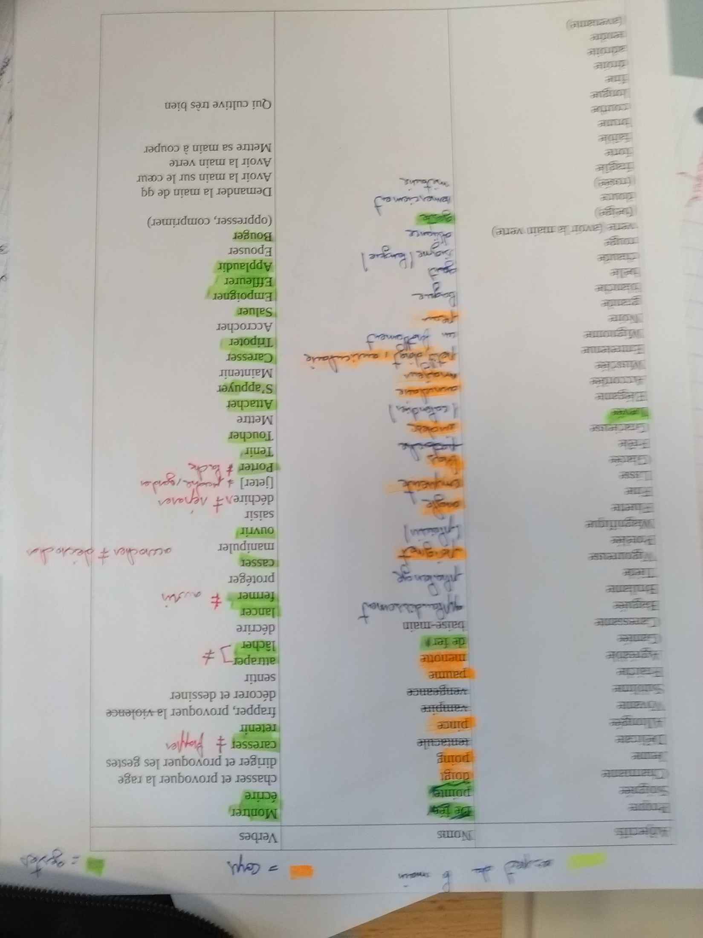
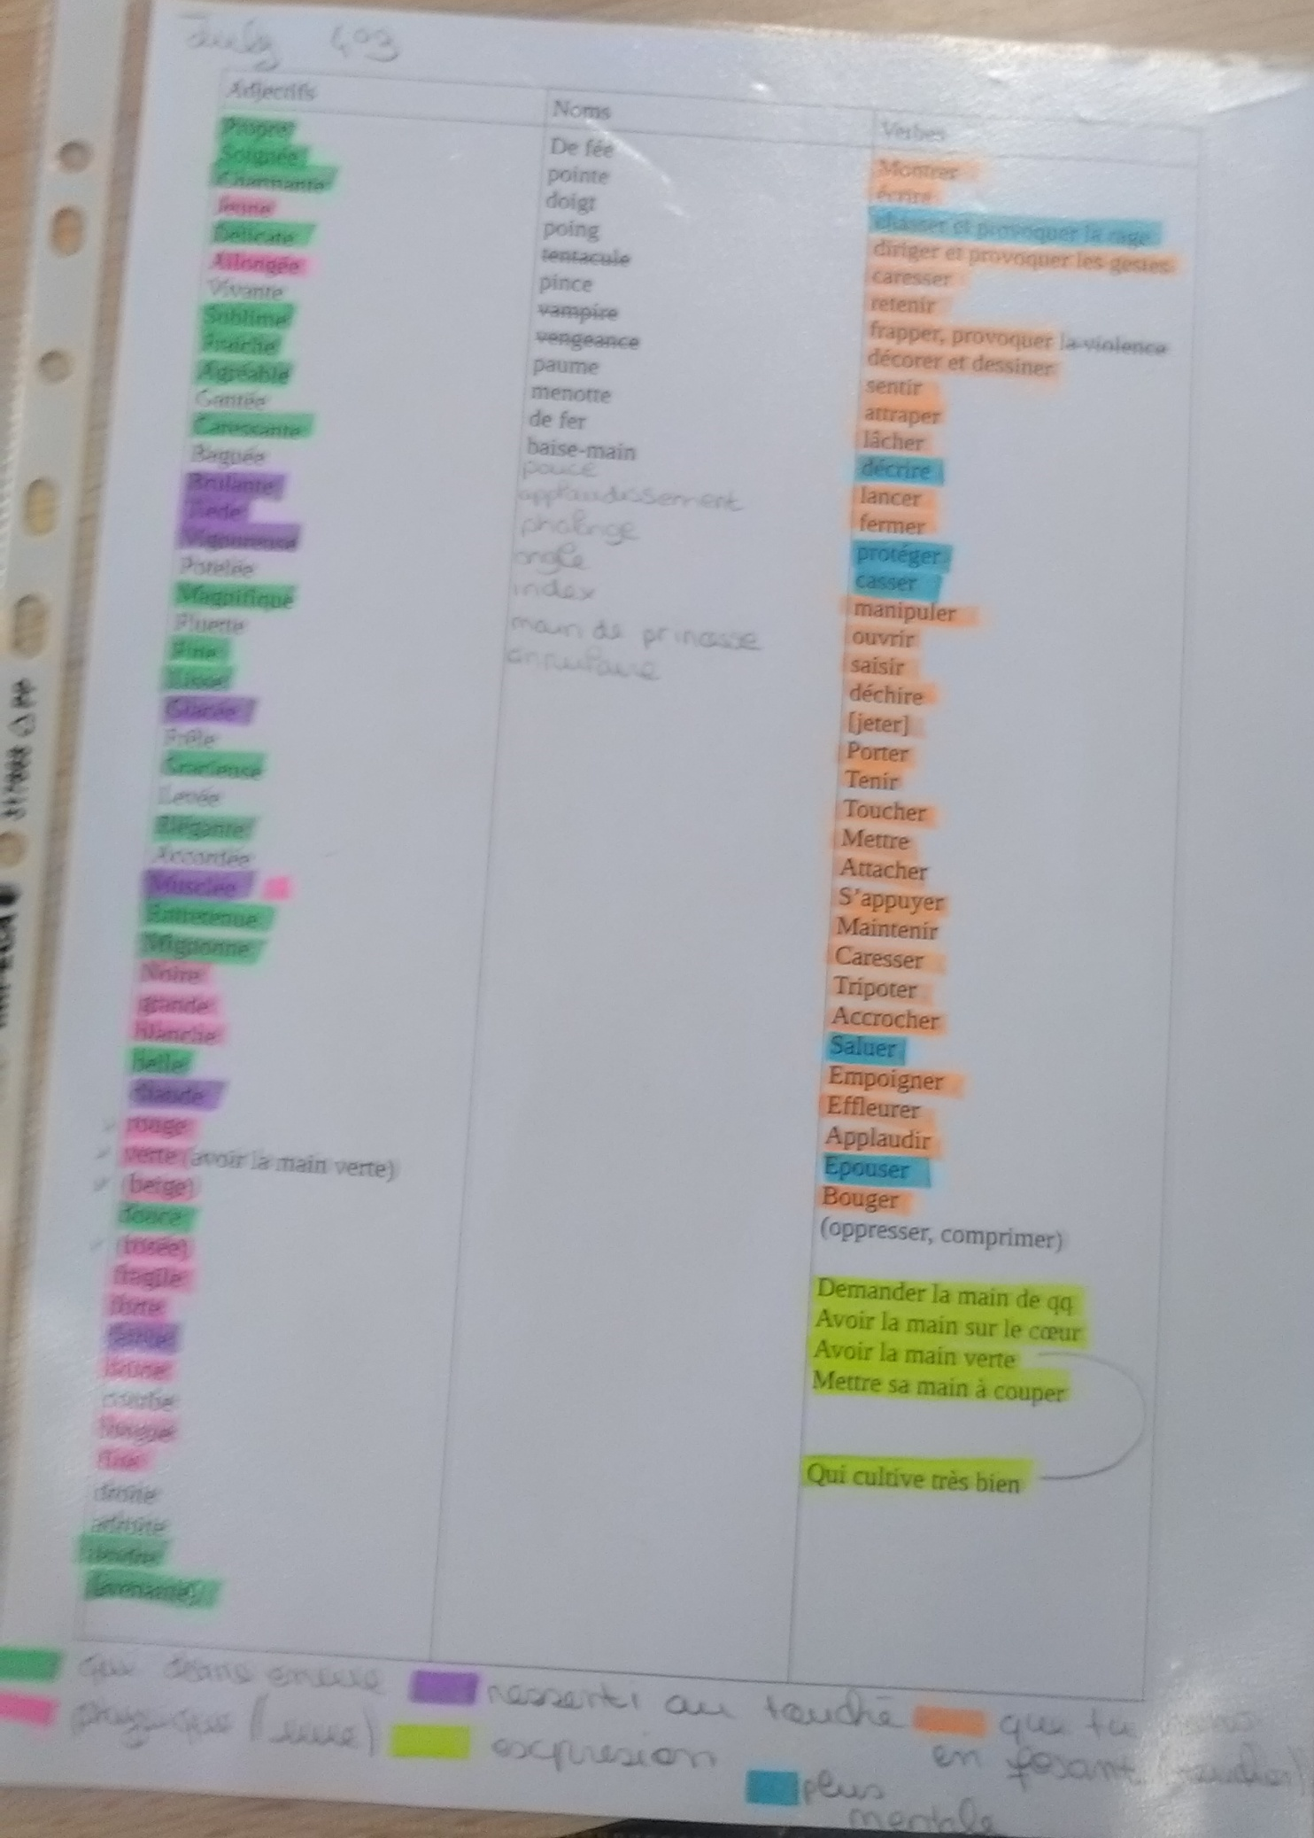

Tableau 4 : mise en commun
Adjectifs |  | Noms | Verbes
Aspect (ce qui se voit) :  Propre  Soignée  Jeune  Allongée  Vivante  Potelée  Fine  Noire  Frêle  Musclée  grande  blanche  rouge  verte (avoir la main verte)  forte  fragile  faible  Fluette  brune  courbe  longue  fine  droite  Au toucher :  Lisse  Glacée  Fraiche  Brulante  Tiède  Vigoureuse  chaude  douce | Pour la qualifier positivement :  Magnifique  Charmante  Délicate  Sublime  Agréable  Caressante  Gracieuse  Elégante  Mignonne  belle  Gantée  Baguée  Levée  Accordée  Entretenue  adroite  tendre  (avenante) | Parties de la main :  doigt  poing  paume  pouce  phalange  poignet  Ongle  Empreinte  Bras  index  Annulaire  Majeur  Petit doigt, auriculaire  Peau  De fée  de fer  Main de princesse  Synonymes de main :  menotte  Gestes :  baise-main  applaudissement  (plaisir)  Remerciement  Geste  Signe (langue)  Frottement  Accessoires :  Bague  Bracelet  Gant  Alliance  Mitaine  pointe  tentacule  pince  vampire  vengeance  patoche  (calendrier) | Gestes concrets :  Montrer  Écrire  décorer et dessiner  décrire  Désigner  Bouger  lancer  fermer  casser  manipuler  ouvrir  saisir  déchirer  [jeter]  Porter  Tenir  Toucher  Mettre  Attacher  Maintenir  Applaudir  sentir  chasser et provoquer la rage  diriger et provoquer les gestes  Caresser  Tripoter  Accrocher  Saluer  Empoigner  Effleurer  retenir  frapper  attraper  lâcher  protéger  S’appuyer  Epouser  Expressions :  Demander la main de qq  Avoir la main sur le cœur  Avoir la main verte  Mettre sa main à couper  Avoir les mains dans les poches

Noms | Adjectifs |  | Verbe – main sujet | Verbes – main complément
Doigt  Pouce  Index  Majeur  Annulaire  Auriculaire  Ongles  Poignet  Bras  Paume  Lignes de la main  Articulations  Phalanges  Menottes | Ecorchée  Etendue  Ferme  Fuselée  Immobile  Levée  Longue  Musclée  Noueuse  Obéissante  Ouverte  Potelée  Prompte  Propre  Puissante  Vivante  Accessoires :  Baguée  Gantée  Bandée  Forme :  Courbée  Allongée  Fine  Grande  Longue  Fluette  Petite | Apparence  Propre  Précieuse  Forte  Fraiche  Soignée  Vigoureuse  Agréable  Belle  Délicate  Gracieuse  Jolie  Magnifique  Rayonnante  Caractère  Charmante  Douce  Puissante  Soyeuse  Vivante  Attachante  Toucher  Douce  Soyeuse  (chaleur)  Tiède  Brulante  Fraiche  Froide  Glacée  Couleur  Coloré  Doré  Rose  Marron  Claire  Blanche | Accrocher ≠détacher  Applaudir  Atteindre ≠ s’éloigner  Battre ≠ Caresser  Blesser ≠ guérir  Chasser ≠ abriter  Empoigner  Espérer ≠ désespérer  Flatter ≠ insulter  Frapper ≠ soigner  Frotter  Grandir  Jeter  Les mains m’en tombent  Lever ≠baisser  Porter ≠ jeter  Poser  Prendre ≠ laisser  Presser ≠ décompresser  Provoquer  Relever  S’allonger ≠ se lever  Saisir  Secouer  Servir  Tenir ≠ lâcher  Tirer ≠ pousser | Accorder la main d’une jeune fille  Applaudir des deux mains  Avoir la main dans les poches  Avoir la main qui presse  Avoir la main sur le cœur  Avoir les mains baladeuses  Avoir les mains qui tombent  Baiser la main  Battre des mains  Déchirer  Désigner de la main  Dire adieu de la main  Donner la main  Donner une poignée de main  Effleurer la main  Envoyer des baisers de la main  Explorer de la main  Faire au revoir de la main  Faire des gestes avec la main  Frapper dans ses mains  Joindre les mains  Mettre la main sur son cœur  Offrir sa main (épouser)  Plonger les mains dans  Porter la main à sa casquette  Pousser de la main  Présenter sa main à une jeune femme  Promener  Saluer de la main  Se blesser à la main  Se donner la main  Se frotter les mains  Serrer la main  Tâter de la main  Tendre la main

